Producto: Albumina Liquida Pasteurizada
Fecha de Vencimiento: 03/02/26
Lote despachado: 4-4
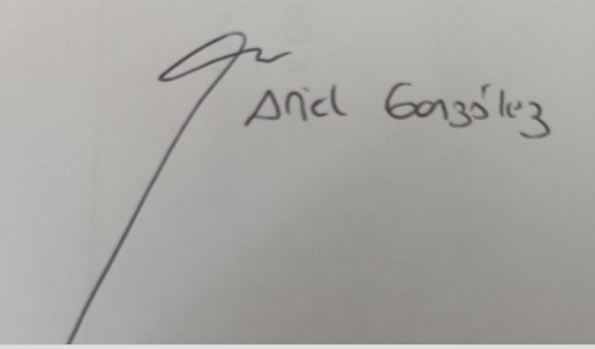
Lote analizado: 4-4
DETERMINACIÓN PARA ANÁLISIS MICROBIOLÓGICO | LEGISLACIÓN  SENASA r_336 -actualizado 2016  – anexo 5 (art.14) |  |  | RESULTADO
 | Método |  | Límites | HELP- ALP - YLP
Recuento  Aerobios  Mesófilos  (UFC/g o ml) | Petrifilm 3M – 6400  AOAC Official Methods of analysis (OMA)#990.12 para alimentos. NF VALIDATION certificate: 3M 01/01-09/89 para todos los alimentos de consumo humano. |  | Máximo 1.000  n:1 | CUMPLE
Recuento de  Entero bacterias  (UFC/g o ml) | Petrifilm 3M - 6420/6421  AOAC Official Methods of analysis #2003.01 para alimentos selecto. NF VALIDATION certificate:3M 01/6-09/97 para todos los alimentos de consumo humano. |  | Máximo 10  n:1 | CUMPLE
Recuento de  Bacterias ácido lácticas.(*)  (UFC/g o ml) | Método AOAC de Prueba de Desempeño: PTM # 041701 para alimentos seleccionados y muestras ambientales; Certificado de VALIDACIÓN NF: 3M 01 / 19-11 / 17 por AFNOR para todos los alimentos humanos (excluyendo yogures) y muestras ambientales industriales. |  | No aplica | CUMPLE
Recuento de Escherichia Coli(*) | AOAC® Official Methods of Analysis (OMA) #991.14 para alimentos AOAC® Official Methods of Analysis (OMA) |  | No aplica | CUMPLE
Salmonella spp.  (en 25 g) | MDS – 3M  AOAC® Performance Tested Methods℠ (PTM) Certificate #111501 AOAC® Official Methods of Analysis (OMA) 2016.07 NF VALIDATION certificate: 3M 01/14-05/16 por AFNOR Certification |  | Ausencia en 25 g n:1 | CUMPLE
pH promedio: | No aplica |  | HELP: min.7  ALP: min.8  YLP: max.7 | CUMPLE
Sólidos totales (°Brix): | No aplica |  | ALP: min.12,5  HELP: min.24.0  YLP:min.38.0 | CUMPLE
ALP: Albúmina Líquida Pasteurizada
YLP: Yema Líquida Pasteurizada
HELP: Huevo Entero Líquido Pasteurizado
(*) Solicitud de cliente.

Responsable Laboratorio

ARTESANÍAS AVÍCOLAS S.R.L.

